المقطــــع التعلّمــي : 01 |  | الفوج : السنة 02 ابتدائي
الميدان : فن التصميم |  | الأسبوع 01 + 02
النشاط : تربية موسيقية |  | الحصة : 01 + 02
الــمحــتــوى : التركيب المتناظر (تناظر الأشياء في الطبيعة) |  | المدة : 01 سا
الهدف التعلمي: يتعرف على أشياء طبيعية متناظرة بالنسبة لمحور ويميزها عن غيرها .
الـمـراحل | الوضعيات التعليمية التعلّمية والنشاطات المقترحة |  | المؤشرات
مرحلة الانطلاق | يطلب الأستاذ من أحد المتعلمين بالوقوف على المصطبة  يسأل : ماهي الأعضاء المتشابهة و الموجودة مرتين في جسم زميلكم ؟ |  | يفكر ويجيب
مرحلة بناء التعلمات | - يعرض الأستاذ صورة لجسم إنسان على السبورة، أو تصميما لجسم إنسان إن توفر.  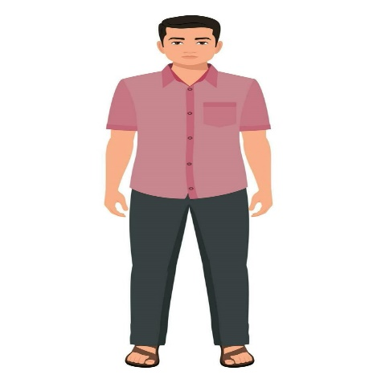  -يقوم الأستاذ بتوزيع الصورة على المتعلمين  (العمل ثنائي أو بالأفواج).  - ماذا يظهر في الصورة؟  من الذي خلق الإنسان؟  إذن ماذا نقول عن جسم الإنسان؟  - مطالبة المتعلمين بوضع دائرة على كل شيئين متشابهين بنفس اللون.  - مطالبة المتعلمين بكتابتها.    - مطالبة المتعلمين برسم محور تناظر جسم الإنسان بمساعدة الأستاذ، وتبيين أن جسم الإنسان يمكن تقسيمه إلى جزأين متشابهين.  انطلاقا من إجابات المتعلمين يقول المعلم : نسمي هذا التشابه ب التناظر  تعريف التناظر : هو تقايس وتطابق عنصرين في مستوى معين وهو نوعان : تناظر بالنسبة لخط و تناظر بالنسبة لنقطة  ونسمي الأعضاء المتشابهة بالأشكال المتناظرة في الطبيعة (صنعت بفعل الله لم يصنعها أحد)  - مطالبة المتعلمين بذكر أجسام من الطبيعة يمكن تقسيمها إلى قسمين |  | يستمع  يربط الصوت بمصدره  يربط الصوت بمصدره  يستمع  يجيب عن الأسئلة  يحفظ ويستظهر البيت الأول من المقطع الثاني من النشيد الوطني
التدريب والاستثمار | 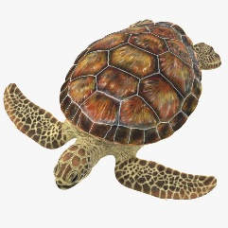    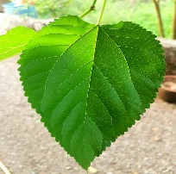  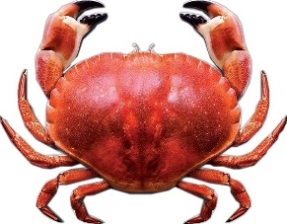  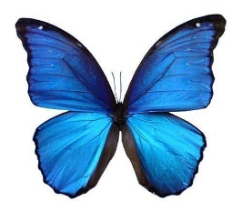  مط البة المتعلمين بتحديد الأجسام الطبيعية التي يمكن تقسيمها إلى جزئين (الأجسام المتناظرة م ن الطبيعة) |  | يحدد الاجسام المتناظرة من الطبيعة

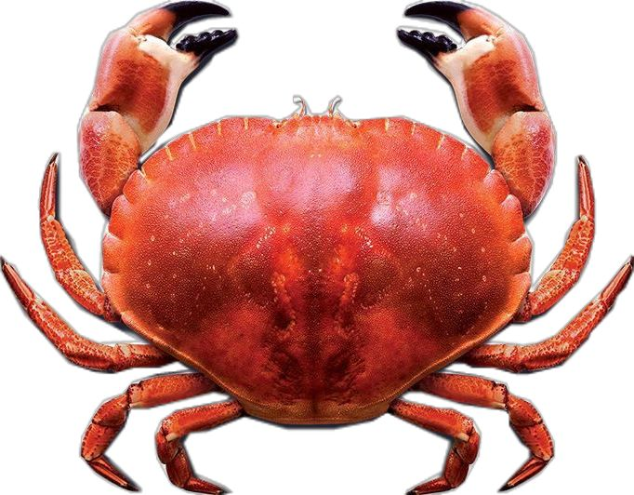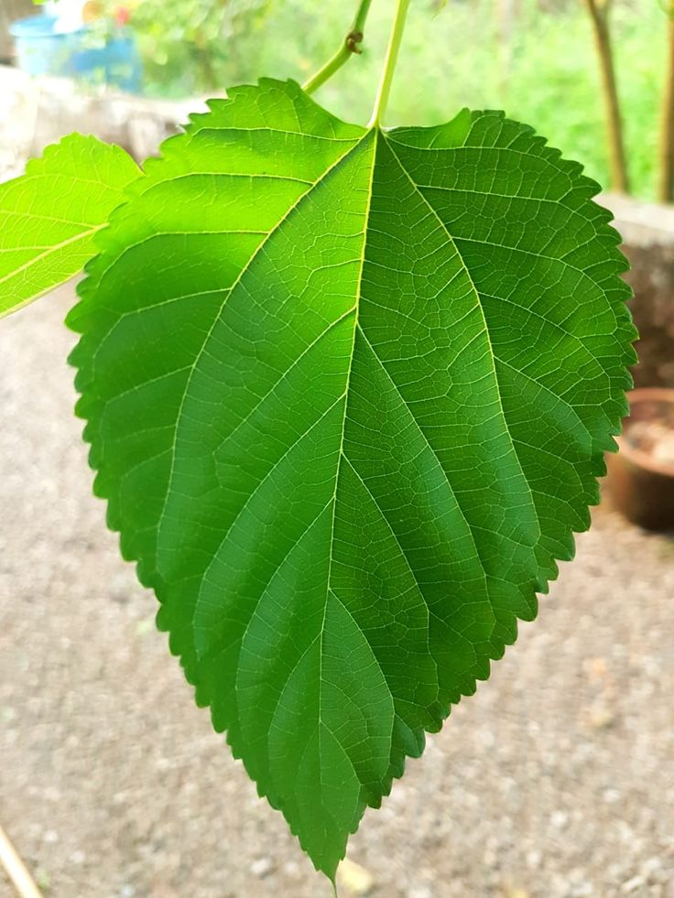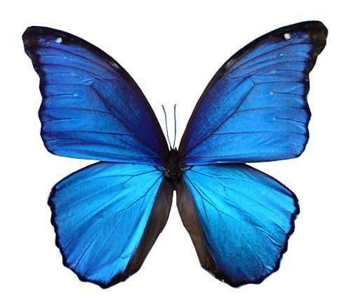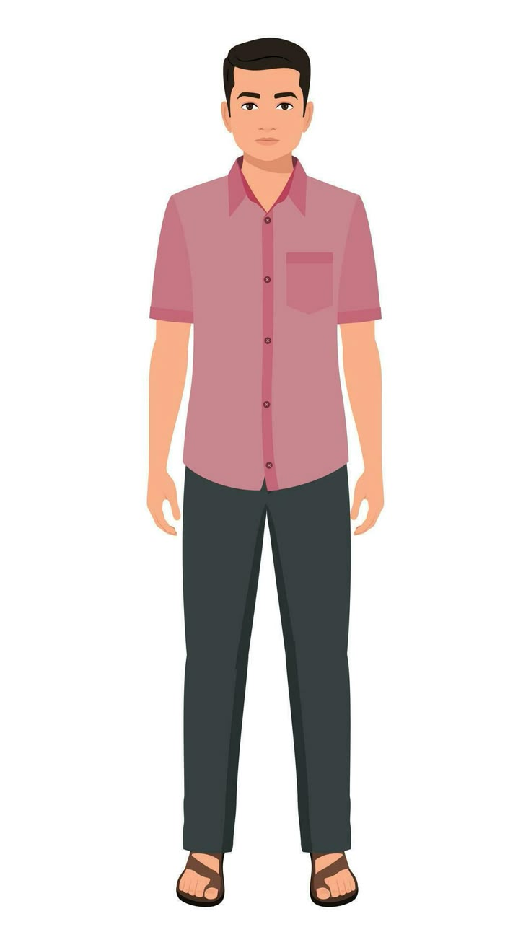

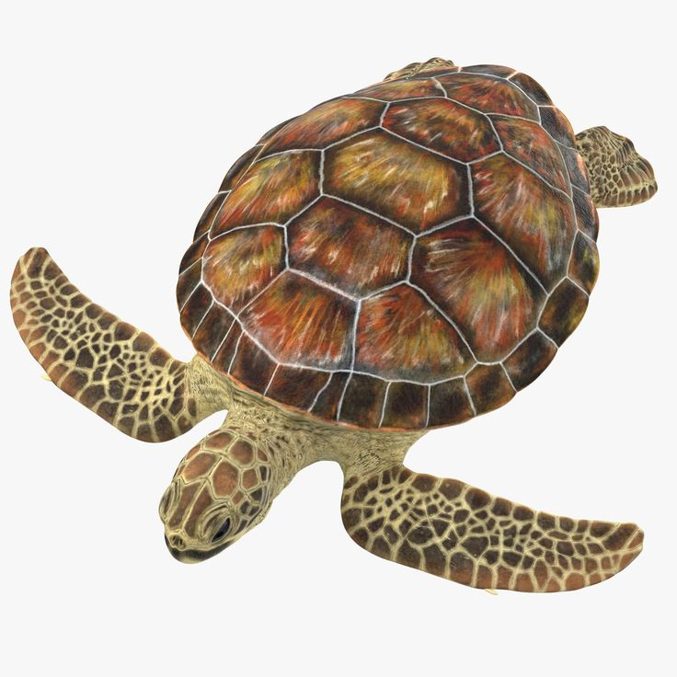



-صفحتي التعليمية على الفيسبوك :
https://www.facebook.com/profile.php?id=61561266482310

